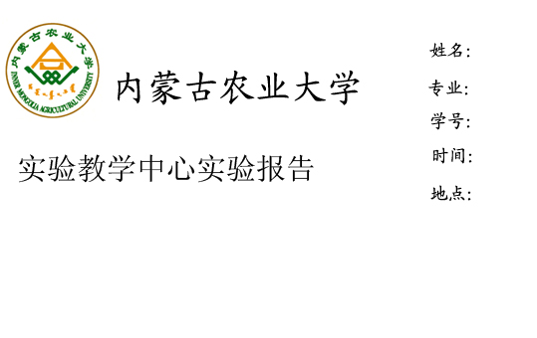

课程名称：＿植物学＿ 实验名称：实验三 植物生活细胞的基本结构

实验类型：＿＿验证型＿＿ 指导老师：＿＿＿＿ 成绩：＿＿＿＿＿

一、实验目的与要求
1 掌握植物细胞在光学显微镜下的基本构造，认识植物细胞的结构特点。
2 掌握临时装片法及学习绘制植物细胞图。

二、实验材料与用具
（一）材料：洋葱鳞叶；
（二）用具：显微镜、镊子、刀片、载玻片、盖玻片、解剖针、吸水纸、培养皿；蒸馏水、碘液（I-KI）。

三、实验内容与方法
生活细胞基本结构的实验观察：剥取一片洋葱新鲜的肉质鳞叶，用镊子从其内表面撕下一条透明的、薄膜状的上表皮（凹陷的一面），再用刀片切取边长为2-3毫米的一小块，迅速将其放入已滴好蒸馏水或碘液（I-KI）的载玻片上，再用镊子挟起盖玻片，轻轻封片，制成临时装片。封片时避免产生气泡，并用吸水纸吸去多余的水。
将制好的装片放在显微镜的载物台上，先用低倍镜观察洋葱鳞叶内表皮细胞的形态与排列状况。选取其中1-2个细胞，换用高倍镜仔细观察典型植物细胞的构造，识别各基本结构部分。

四、实验结果与分析
1 绘制洋葱鳞叶表皮细胞基本结构的详图，并注明各部分。
2 植物细胞的显微结构主要有哪几部分？它们的主要功能及相互关系如何？

